找到配置文件my.ini  ，然后将其打开.

打开后，搜索mysqld关键字

找到后，在mysqld下面添加skip-grant-tables，保存退出。



找到服务保存后重启mySQL



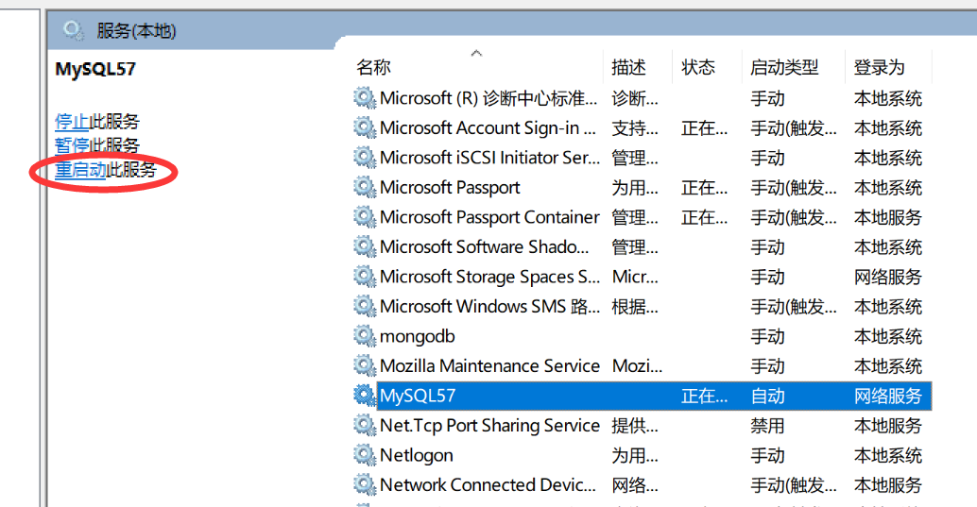

命令提示符输入

mysql -u root -p就可以不用密码登录了，出现password：的时候直接回车可以进入。

 use mysql;

update mysql.user set authentication_string=password('你的新密码') where user='root'

 flush privileges;(刷新数据库)

exit

重启mysql服务

改回配置文件